CENTRO PAULA SOUZA

FACULDADE DE TECNOLOGIA DE FRANCA

“Dr. THOMAZ NOVELINO”

**TECNOLOGIA EM ANÁLISE E DESENVOLVIMENTO DE SISTEMAS**

joão victor carrijo pereira

guilherme pereira ribeiro

yasmin vitória silva

FICHAS MÁGICAS:

Sistema gamificado para o processo terapêutico de crianças com TEA

FRANCA/SP

NOVEMBRO/2024

FICHAS MÁGICAS: Sistema gamificado para o processo terapêutico de crianças com TEA

João Victor Carrijo Pereira**[1]**

Guilherme Pereira Ribeiro**[2]**

Yasmin Vitória Silva**[3]**

**Resumo**

Digitar o resumo do trabalho em único parágrafo. Esse item deve conter entre 100 e 250 palavras, incluindo números, preposições, conjunções e artigos. Não deve conter citações bibliográficas nem abreviaturas. A expressão Palavras-chave deve ser seguida de dois pontos (:), deve ser grafada em letras minúsculas (exceto a letra inicial) e em negrito. Os termos devem vir logo à frente da expressão Palavras-chave, devem ser separados por ponto e iniciadas com letra maiúscula. A seção deve conter no mínimo três e no máximo seis termos em ordem alfabética.

**A primeira análise que avaliadores fazem é do Resumo procurando se a seção apresenta a problemática da pesqusia, os objetivos e os principais resultados alcançados.**

**Referência:** [**https://www.fea.usp.br/fea/noticias/fea-professores-avaliador-ponte-entre-o-autor-e-o-leitor**](https://www.fea.usp.br/fea/noticias/fea-professores-avaliador-ponte-entre-o-autor-e-o-leitor)

**Palavras-chave:** Digitar primeira letra maiúscula. Listadas em ordem alfabética. Relacionar até 6 palavras-chave.

***Abstract***

*Translation into English of the text contained in the* Resumo*. It must follow the same formatting standards and be all in italics.*

***Keywords:*** *Enter up to 6 keywords. Listed in alpabetical order. Typed in small capitals.*

1 Introdução (destacar os objetivos e as justificativas do projeto)

**Apresente o TEMA**

**Deixe clara a QUESTÃO PROBLEMA de projeto**

**Apresente HIPÓTESES, OBJETIVOS e JUSTIFICATIVAS**

**Mostre a relevância do trabalho**

**Apresente as METODOLOGIAS usadas**

**Descreva a estrutura de capítulos**

**Na introdução, os avaliadores checam se foram descritos o contexto do problema (temática), a questão de pesquisa, os objetivos, a justificativa, a contribuição do trabalho para a comunidade, e as seções (ou capítulos) que estruturam o documento.**

Ver mais aqui: https://viacarreira.com/como-fazer-introducao-do-tcc/

1.1 Termo da Abertura do Projeto (TAP) **(este item é obrigatório)**

Comentar o que é e qual a importância do TAP (citando FONTES)

1.1.1 Situação Atual

A terapia comportamental para crianças com TEA atualmente depende de técnicas que não integram adequadamente as tecnologias digitais avançadas que poderiam aumentar o engajamento e eficácia do tratamento. O uso predominante de materiais físicos limitados e a falta de interatividade digital fazem com que seja desafiador manter a atenção e o interesse das crianças em longo prazo.

1.1.2 Justificativa

No tratamento de crianças com Transtorno do Espectro Autista (TEA), a técnica de economia de fichas, uma estratégia da análise do comportamento aplicada, é frequentemente implementada de maneira tradicional, utilizando materiais impressos e objetos tangíveis. No entanto, estes métodos não captam a atenção das crianças de maneira tão eficaz quanto as tecnologias digitais. Em um mundo cada vez mais conectado, telas coloridas e interativas são bem mais engajadoras ao público infantil. Este projeto visa modernizar a aplicação da economia de fichas, integrando-a ao ambiente digital.

1.1.3 Propósitos e metas

O objetivo do projeto é o desenvolvimento e a implementação de uma plataforma digital que modernize e dinamize a aplicação da técnica de economia de fichas no contexto da terapia de análise comportamental. O sistema visa aumentar significativamente a eficácia do reforço comportamental em crianças com necessidades especiais, ao tornar o processo mais atraente e acessível para terapeutas, responsáveis e pacientes.

1.1.4 Descrição

Este projeto envolverá o desenvolvimento de uma plataforma interativa que transformará a aplicação da economia de fichas em uma ferramenta digital envolvente. A plataforma incluirá funcionalidades como criação de tarefas, gerenciamento de recompensas, monitoramento de progresso e relatórios analíticos, tudo em uma interface amigável e visualmente atraente, desenhada especificamente para as necessidades de crianças com TEA, terapeutas e responsáveis.

Ao longo do processo de criação deste projeto, contaremos com a colaboração contínua de especialistas em TEA para garantir a adequação, eficácia das funcionalidades, incluindo as barreiras éticas associadas a elas.

O sistema já conta também com recursos necessários para um processo iterativo de melhoria contínua, visto que um adotante inicial proverá feedback e suporte durante a fase de testes.

1.1.5 Premissas

O projeto deverá gerar um sistema de fácil utilização, com uma interface limpa e agradável, o que deverá garantir fácil entendimento dos usuários finais, que possuem modelos mentais diferentes, baseando-se nesta ideia, este software precisa necessariamente possuir ser extremamente acessível e democrático, sendo projetado para rodar em dispositivos móveis sem exigir um grande poder de processamento do aparelho do usuário.

Todo o conteúdo da aplicação deverá ser desenvolvido em conformidade com as diretrizes de acessibilidade para conteúdo web[4]. Desta forma, será possível a entrega de uma aplicação inclusiva e democrática, que esteja pronta para se adaptar aos diversos modelos mentais de usuários que farão uso da aplicação.

1.1.6 Restrições

O processo de criação do sistema enfrenta diversas restrições, as quais precisarão ser consideradas para garantir a viabilidade do projeto, de modo que se possa estudar mitigações a tais empecilhos.

Definitivamente, a maior barreira é a sensibilidade do tema. Tenhamos como exemplo o processo de nomeação do sistema: inicialmente, nos referíamos ao projeto como “Token App”, mas logo se fez necessário uma nomenclatura autêntica. Em um brainstorm, um dos membros da equipe sugeriu que o nome da aplicação deveria ser “Meu Anjo Azul”. Inicialmente, esta ideia foi apreciada pela equipe, no entanto, um terapeuta concebeu um feedback negativo: “anjo azul” é um termo potencialmente pejorativo, devido às conotações de fragilidade.

A sugestão de um stakeholder do projeto foi a humanização do sistema, isto é, dar o nome de um ser humano para o aplicativo, um que tenha sido importante para o campo de estudos da área. Essa ideia acabou sendo descartada visto que os principais nomes do campo da terapia comportamental possuem polêmicas e controvérsias associadas a suas carreiras ou vida pessoal.

Uma solução trivial foi encontrada através de um brainstorm da equipe com o orientador, onde o nome “Fichas Mágicas” foi originado, visto que este é um nome amigável e que transmite bem a ideia do aplicativo.

Notando como todo o caso acima ocorreu apenas para a nomeação da aplicação, os processos subsequentes, como definição das interfaces, funções e usabilidade serão ainda mais delicados, e devem, é claro, contar com revisão dos stakeholders para um refinamento máximo e mitigação dos riscos éticos.

Outra preocupação significativa no desenvolvimento do sistema é o potencial de criar uma dependência excessiva em recompensas por parte das crianças. A natureza do sistema, baseado em recompensas para a conclusão de tarefas, pode inadvertidamente encorajar um comportamento onde as crianças se tornam ansiosas para a realização de novas tarefas unicamente pela obtenção de recompensas, e não pelo valor intrínseco da atividade ou pelo aprendizado. Este comportamento pode levar ao risco de que as crianças não se engajem em tarefas a menos que exista uma compensação imediata.

Para mitigar esse risco, a aplicação concederá controle total ao terapeuta sobre a customização e administração do sistema. O terapeuta, utilizando princípios de análise comportamental, avaliará o perfil e o estado emocional da criança para adaptar a frequência e o tipo de recompensa oferecidos. Isso inclui o ajuste das tarefas e recompensas para garantir que elas apoiem o desenvolvimento saudável e a aprendizagem, ao invés de simplesmente promover a busca por gratificação instantânea.

1.1.7 Stakeholders

O sucesso do projeto depende crucialmente do envolvimento ativo e do apoio contínuo de vários stakeholders, cada um desempenhando papéis fundamentais.

**Desenvolvedores**: Grupo responsável pelo desenvolvimento técnico e documentação do projeto. Eles transformarão os requisitos e ideias conceituais em uma plataforma digital funcional, garantindo que o produto atenda às necessidades dos usuários e às especificações técnicas requeridas.

**Professor Orientador:** Atua como mentor e guia para a equipe de desenvolvedores, oferecendo supervisão acadêmica e direção estratégica. Este é um ator crucial na revisão do progresso do projeto e no fornecimento de feedback valioso, garantindo que o projeto permaneça alinhado com seus objetivos acadêmicos e práticos.

**Terapeuta:** Representando o cliente e o público-alvo da solução, os terapeutas fornecem insights especializados sobre as necessidades terapêuticas e práticas de crianças com TEA. Eles são essenciais para validar a funcionalidade do sistema e garantir que ele seja verdadeiramente benéfico para os fins terapêuticos pretendidos.

**Responsável por Crianças com TEA:** Como um dos principais usuários finais do sistema, este grupo oferece perspectivas práticas sobre a usabilidade e eficácia do sistema. Seus feedbacks são vitais para iterar e refinar o sistema, garantindo que ele seja acessível, intuitivo e eficaz para o manejo diário das terapias comportamentais.

**Criança com TEA:** O ponto central do nosso projeto, as crianças com TEA são os usuários finais para quem o sistema é projetado. O foco está em tornar a interação com o sistemaagradável e recompensadora, ajudando-as a alcançar seus objetivos terapêuticos de maneira lúdica e engajante. Poderão fornecer feedback valioso quanto à usabilidade e interesse no sistema.

Organizações e Comunidades de Apoio ao Autista: Funcionarão como avaliadores e promotores do projeto. Eles não apenas ajudam a avaliar a aplicação prática e a eficácia do sistema, mas também desempenham um papel fundamental na divulgação e na adoção inicial do sistema, facilitando sua introdução a um público mais amplo.

1.1.8 Riscos

**Atrasos no Cronograma e na Entrega da Documentação**: Existe uma probabilidade de ocorrerem atrasos no cronograma e na entrega de documentos importantes do projeto, devido a limitação de tempo dos desenvolvedores. Para mitigar esse risco, propõe-se a divisão de tarefas e processos entre os membros da equipe, assegurando que as responsabilidades sejam bem distribuídas e que haja redundância na capacidade de trabalho.

**Dificuldades Técnicas no Desenvolvimento da Aplicação**: O desenvolvimento pode encontrar obstáculos técnicos devido à complexidade das funcionalidades requeridas. A mitigação envolve um estudo intensivo da documentação técnica e o uso de tutoriais específicos da linguagem de programação e das ferramentas de desenvolvimento empregadas no projeto.

**Revisão e Críticas à Ética do Projeto**: Dada a alta sensibilidade do tema envolvendo crianças com TEA, o risco de críticas e questionamentos sobre a ética do projeto é alto e a probabilidade também é alta. Para mitigar isso, recomenda-se a consulta regular com especialistas no tratamento de TEA e a revisão contínua das abordagens do projeto sob a perspectiva ética, garantindo que todas as funcionalidades respeitem as normas éticas e contribuam positivamente para o tratamento.

**Dificuldade dos Usuários em Entender o Conceito do Sistema**: Deve se considerar um risco específico quanto aos usuários finais, o de que eles encontrem dificuldades para compreender completamente o funcionamento do sistema, o que pode ter um alto impacto na sua aceitação. Para prevenir este problema, serão desenvolvidos tutoriais claros, sucintos e de fácil compreensão, facilitando o entendimento do sistema por usuários leigos.

**Lentidão e Delays nos Menus do Sistema**: A performance do sistema é crucial, e a experiência do usuário pode ser negativamente afetada por lentidão nos menus, um risco que pode ter um alto impacto no produto. A estratégia de mitigação inclui a implementação de gerenciamento eficaz de cache, que minimizará os tempos de carregamento e melhorará a resposta do sistema.

1.1.9 Marco

O projeto será estruturado em cinco fases principais, cada uma com marcos específicos para medir o progresso e garantir a conclusão de um MVP na data da apresentação do projeto, em novembro de 2025. dentro dos prazos estabelecidos:

**Abertura (08/08/2024 - 06/09/2024)**: Nesta fase inicial, o projeto é formalmente iniciado. Serão realizadas entrevistas com os principais stakeholders para coletar informações essenciais que ajudarão a definir o escopo e os objetivos do projeto. O marco desta fase será a documentação clara do escopo dos objetivos, validados pelos stakeholders.

**Planejamento (06/09/2024 - 03/02/2025)**: Durante o planejamento, a equipe produzirá uma documentação sistêmica baseada nas informações coletadas e refinará o conceito da aplicação. O marco será a criação de um plano de projeto detalhado, incluindo diagramas, modelagens, estratégias para mitigação de riscos e alocação de recursos necessários.

**Execução (03/02/2025 - 03/08/2025)**: A execução envolverá o desenvolvimento das primeiras versões do sistema, com validação constante junto aos stakeholders. O marco importante será o lançamento da primeira versão funcional do sistema, pronta para testes iniciais e críticas.

**Monitoramento (04/08/2025 - 05/10/2025)**: Esta fase incluirá testes intensivos de carga e usabilidade para identificar e corrigir bugs. Serão realizados ajustes com base no feedback dos usuários e adotantes iniciais. O marco será a conclusão bem-sucedida destes testes, além da confirmação da estabilidade e performance do sistema.

**Encerramento (06/10/2025 - 03/11/2025)**: A fase final do projeto envolverá uma revisão completa da documentação, visando a correção de quaisquer erros e garantir clareza e precisão. O marco será a apresentação do projeto para a banca avaliadora do Trabalho de Graduação.

1.1.10 Responsabilidades

O projeto tem como desenvolvedores os alunos João Victor Carrijo Pereira, Guilherme Pereira Ribeiro e Yasmin Vitória Silva, que atualmente cursam o 4º semestre do curso de Análise e Desenvolvimento de Sistemas no período noturno. A distribuição de tarefas se deu da seguinte forma:

* **Entrevista**: João Victor, Guilherme e Yasmin
* **Matriz SWOT:** João Victor, Guilherme e Yasmin
* **Matriz 5W2H**: João Victor
* **BPMN**: João Victor, Guilherme
* **Documentação dos requisitos**: João Victor
* **Diagrama de caso de uso**: Guilherme
* **EAP (Estrutura Analítica do Projeto)**: Yasmin
* **Documentação do caso de uso**: João Victor
* **Diagrama de classe**: Guilherme, João Victor
* **Diagrama de atividade**: Yasmin
* **Diagrama de máquina de estado**: João Victor
* **Diagrama de sequência**: Guilherme
* **Matriz de rastreabilidade**: Guilherme
* **Telas**: João Victor, Guilherme e Yasmin
* **TAP**: João Victor
* **Documentação de portabilidade**: João Victor
* **Métricas**: João Victor, Guilherme
* **Proposta comercial**: João Victor, Guilherme e Yasmin

**2 Viabilidade do Projeto (a critério do orientador - quando um item não constar na documentação, ajustar a numeração dos itens seguintes)**

Apresentar a viabilidade do projeto por meio de Canvas ou MVP. Situar o seu projeto dentro de cada área.

2.1 Canvas de Negócio (*Business Model Canvas -* BMC) **(este item é obrigatório se definida a inserção desta seção 2)**

**Citar o que é BMC e qual sua importância (citando FONTES)**

**Inserir o Canvas**

**Quadros, Tabelas, Figuras, etc. têm que ser citados no texto, antes de suas apresentações**

**Comentar, na sequência adequada, cada um dos blocos do BMC**

**1. Segmento de Clientes**

**2. Proposta de Valor**

**3. Canais**

**4. Relacionamento**

**5. Fontes de Receita**

**6. Recursos Chave**

**7. Atividades Chave**

**8. Parcerias Chave**

**9. Estrutura de Custos**

**Ver mais aqui: https://analistamodelosdenegocios.com.br/o-que-e-o-business-model-canvas/**

2.2 Matriz SWOT **(a critério do orientador)**

**Citar o que é SWOT e qual a sua importância (citando FONTES)**

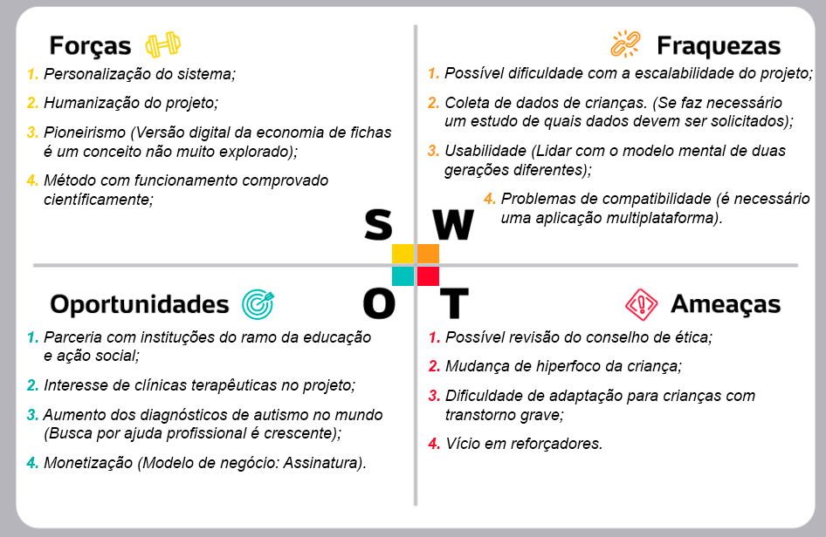

2.3 Plano de Ação 5W2H do Projeto **(a critério do orientador)**

**Citar o que é 5W2H e qual a sua importância (citando FONTES)**

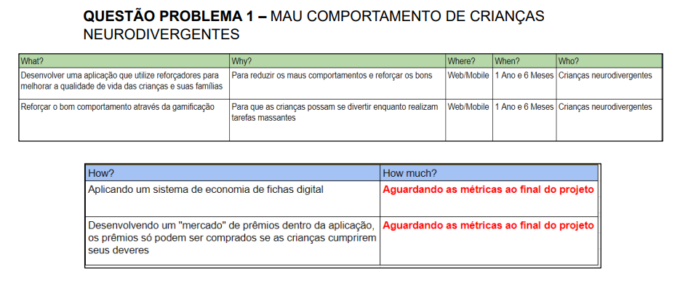

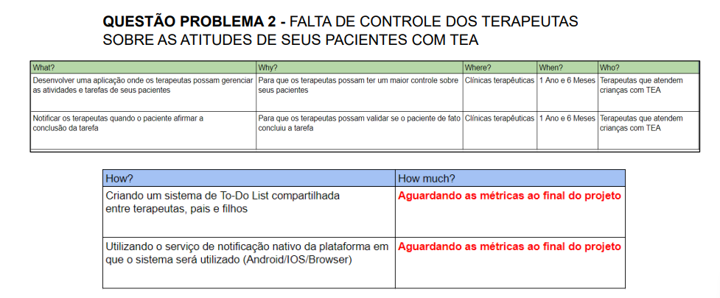

**Justificar o plano de ação**

**Comentar sobre o plano de ação**

**3 Levantamento de Requisitos**

3.1 Elicitação e especificação dos Requisitos **(este item é obrigatório)**

**Citar quais foram as técnicas de elicitação de requisitos utilizadas**

**Descrever qual é a importância da elicitação (citando FONTES)**

**Relatar como foi realizado o levantamento dos requisitos (entrevistas, questionários e visitas) e apresentar suas especificações de forma textual (pode-se usar histórias de usuários).**

**Citar que as perguntas e respostas estão em Apêndice [no final]**

3.2 BPMN **(este item é obrigatório)**

**Descrever o que significa BPMN (citando FONTES)**

**Citar para que serve um BPMN (citando FONTES)**

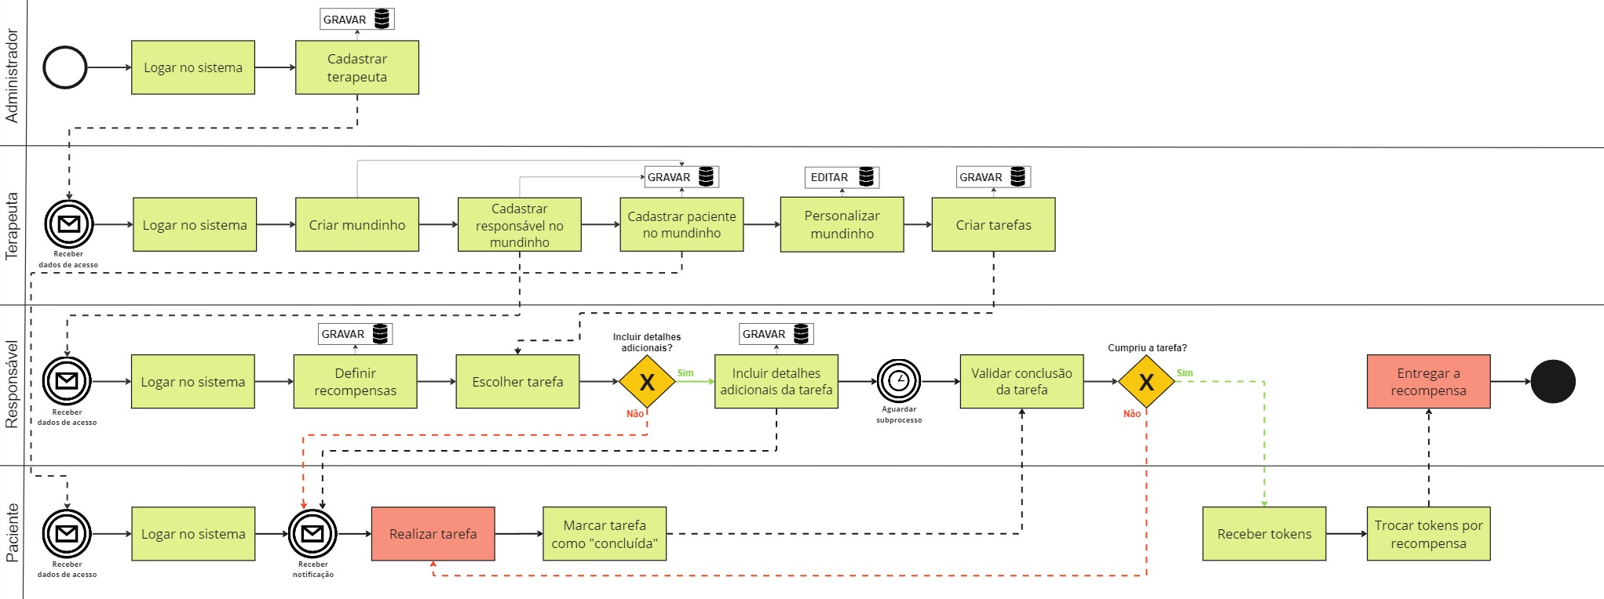

**Comentar sobre qual a importância de um BPMN para o projeto**

**Usar modelo estudado nas aulas de Engenharia de Software**

3.3 Requisitos Funcionais **(este item é obrigatório)**

**Comentar o que são Requisitos Funcionais (citando FONTES)**

**Apresentar quais são os Requisitos Funcionais**

**Apresentar a documentação de Requisitos Funcionais**

**Quadros, Tabelas, Figuras, etc. têm que ser citados no texto, antes de suas apresentações**

**Usar modelo estudado nas aulas de Engenharia de Software**

**Quadro 1 –** Requisitos Funcionais do sistema

|  |  |  |
| --- | --- | --- |
| **ID: RF001** | **Nome do requisito: Logar no sistema** | |
| **Categoria:**  ( ) Oculto  (X) Evidente | **Prioridade:**  (X) Essencial  ( ) Importante  ( ) Desejável | **Descrição:** O sistema deverá incluir uma tela inicial de login para os usuários. |
| **Informações:** Nome de usuário/e-mail e senha. | | |
| **Regra do negócio:** O administrador fará login com o endereço de e-mail, porém todos os outros atores deverão realizar o login com o nome de usuário. | | |
| **ID: RF002** | **Nome do requisito: Cadastrar terapeuta** | |
| **Categoria:**  ( ) Oculto  (X) Evidente | **Prioridade:**  (X) Essencial  ( ) Importante  ( ) Desejável | **Descrição**: O sistema deverá incluir uma tela de criação e gerenciamento dos usuários do sistema. |
| **Informações:** Nome completo, nome de usuário, senha. | | |
| **Regra do negócio:** Somente o usuário administrador terá acesso a este painel e seus recursos. | | |

3.4 Requisitos Não Funcionais **(a critério do orientador)**

**Comentar o que são Requisitos Não Funcionais (citando FONTES)**

**Apresentar quais são os Requisitos Não Funcionais**

**Apresentar a documentação de Requisitos Não Funcionais**

**Quadros, Tabelas, Figuras, etc. têm que ser citados no texto, antes de suas apresentações**

**Usar modelo estudado nas aulas de Engenharia de Software.**

**Quadro 2** – Requisitos Não Funcionais do sistema

|  |  |  |  |  |
| --- | --- | --- | --- | --- |
| **RNF001**-Nome nome nome | O sistema xxxxxxxxxxxxx | Tipo | ( ) Desejável  (X) Obrigatório | (X) Permanente  ( ) Transitório |
| **RNF002**-Nome nome nome | xxxxxxxxxxxxxxxxxxxxxxxx | Tipo | ( ) Desejável  (X) Obrigatório | (X) Permanente  ( ) Transitório |

3.5 Regras de Negócio **(a critério do orientador)**

**Descrever o que são Regras de Negócio (citando FONTES)**

**Comentar sobre a importância das Regras de Negócio (citando FONTES)**

**Apresentar o documento de Regras de Negócio**

**Quadros, Tabelas, Figuras, etc. têm que ser citados no texto, antes de suas apresentações**

**Usar modelo estudado nas aulas de Engenharia de Software**

**Quadro 3** – Regras de Negócio do sistema.

|  |
| --- |
| **RN001 - Nome nome nome** |
| **Descrição**: Só serão permitidos cadastros xxxxxxxxxxxxx |
| **RN002 - Nome nome nome** |
| **Descrição**: Apenas serão aceitos xxxxxxxxxxxxxx |
| **RN003 - Nome nome nome** |
| **Descrição**: Serão permitidas xxxxxxxxxxxxxxxxxxxxxx |

3.6 Casos de Uso **(este item é obrigatório)**

**Comentar o que é um Caso de Uso (citando FONTES)**

**Descrever qual é a importância de um Caso de Uso (citando FONTES)**

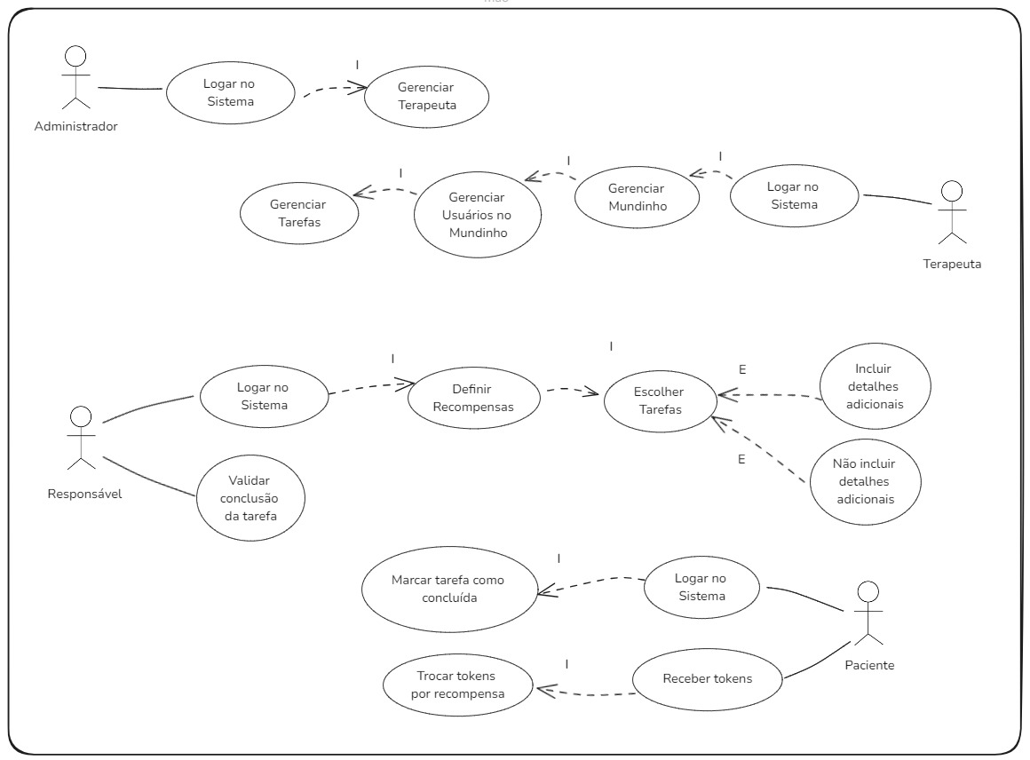

**Quadro 4** – Documentação dos Casos de Uso

|  |  |
| --- | --- |
| **Caso de Uso – Logar no Sistema** | |
| **ID** | UC 001 |
| **Descrição** | Este caso de uso tem por objetivo permitir que o administrador faça login no sistema, atendendo ao requisito de ID RF001. |
| **Ator Primário** | Administrador |
| **Pré-condição** | Possuir credenciais de acesso ao sistema. |
| **Cenário Principal** | 1. O use case se inicia quando o administrador obtém seus dados de acesso.  2. O administrador abre a tela inicial do sistema.  3. O administrador clica no botão “entrar”.  4. O administrador insere seu e-mail ou nome de usuário no campo de login.  5. O administrador insere sua senha no campo de senha.  6. O administrador clica no botão “confirmar”. |
| **Pós-condição** | O administrador deverá ter acesso ao sistema. |
| **Cenário Alternativo** | 6a1 - O E-mail e/ou senha inserido é inválido.  6a2 - O sistema deverá exibir um alerta discriminando o erro nas credenciais de acesso.  6a3 - O administrador clica no botão de visualizar a senha, representado pelo ícone de um pequeno olho, na parte direita do campo.  6a4 - O administrador nota um erro de digitação.  6a.5 - O administrador corrige o campo de senha.  6a6 - O administrador clica novamente no botão “confirmar”. |
| **Inclusão** | UC 002 – Cadastrar terapeuta |
| **Extensão** | Não possui |

|  |  |
| --- | --- |
| **Caso de Uso – Gerenciar terapeuta** | |
| **ID** | UC 002 |
| **Descrição** | Este caso de uso tem por objetivo cadastrar um novo terapeuta no sistema, atendendo ao requisito de ID RF002. |
| **Ator Primário** | Administrador |
| **Pré-condição** | Realizar com sucesso o login no sistema. |
| **Cenário Principal** | 1. O use case começa após o administrador realizar login no sistema.  2. O administrador irá se deparar com o painel administrativo, onde estarão listados todos os terapeutas já cadastrados no sistema. Há um botão na parte inferior direta da tela, o botão para “adicionar novo terapeuta”.  3. O administrador clica no botão para adicionar um novo terapeuta.  4. O administrador irá se deparar com a tela de inserção de terapeuta. Nesta tela existem três campos: nome de usuário, senha, confirmar senha.  5. O administrador preenche os campos correspondentes.  6. O administrador clica no botão “confirmar”. |
| **Pós-condição** | Os dados de acesso do terapeuta deverão ser salvos no banco de dados. |
| **Cenário Alternativo** | 6a1 – O E-mail e/ou senha inserido é inválido.  6a2 – O sistema deverá exibir um alerta discriminando o erro nas credenciais de acesso.  6a3 – O administrador clica no botão de visualizar a senha, representado pelo ícone de um pequeno olho, na parte direita do campo.  6a4– O administrador nota um erro de digitação.  6a5 – O administrador corrige o campo de senha.  6a6 – O administrador clica novamente no botão “confirmar”.  2a1 – O administrador decide editar o registro de um terapeuta.  2a2 – O administrador clica no botão “editar” na parte direita do registro desejado, próximo ao botão “excluir”.  2a3 – O sistema redireciona o administrador para a tela de edição, onde constam os campos com os dados do terapeuta.  2a4 – O administrador edita o campo desejado.  2a5 – O administrador clica no botão “confirmar”.  2b1 – O administrador decide excluir o registro de um terapeuta.  2b2 – O administrador clica no botão “excluir” na parte direita do registro desejado, próximo ao botão “editar”.  2b3 – O sistema exibe um alerta perguntando se o administrador tem certeza de que quer excluir o registro, há dois botões: “sim” e “não”.  2b4 – O administrador aperta o botão “sim”.  2b5 – O sistema exclui o registro do terapeuta. |
| **Inclusão** | Não possui |
| **Extensão** | Não possui |

|  |  |
| --- | --- |
| **Caso de Uso – Logar no Sistema** | |
| **ID** | UC 003 |
| **Descrição** | Este caso de uso tem por objetivo permitir que o terapeuta faça login no sistema, atendendo ao requisito de ID RF001. |
| **Ator Primário** | Terapeuta |
| **Pré-condição** | Possuir credenciais de acesso ao sistema. |
| **Cenário Principal** | 1. O use case se inicia quando o terapeuta obtém seus dados de acesso.  2. O terapeuta abre a tela de login do sistema, nela há os campos de nome de usuário e senha.  4. O terapeuta insere seu nome de usuário no campo de login.  5. O terapeuta insere sua senha no campo de senha.  6. O terapeuta clica no botão “confirmar”. |
| **Pós-condição** | O terapeuta deverá ter acesso ao sistema. |
| **Cenário Alternativo** | 6a1 – O nome de usuário e/ou senha é inválido.  6a2 – O sistema deverá exibir um alerta discriminando o erro nas credenciais de acesso.  6a3 – O terapeuta clica no botão de visualizar a senha, representado pelo ícone de um pequeno olho, na parte direita do campo de senha.  6a4 – O terapeuta nota um erro de digitação.  6a5 – O terapeuta corrige o campo de senha.  6a6 – O terapeuta clica novamente no botão “confirmar”. |
| **Inclusão** | UC 004 – Criar mundinho |
| **Extensão** | Não possui |

|  |  |
| --- | --- |
| **Caso de Uso – Gerenciar mundinho** | |
| **ID** | UC 004 |
| **Descrição** | Este caso de uso tem por objetivo garantir o gerenciamento de um mundinho no sistema, atendendo aos requisitos de ID RF003 e RF004. |
| **Ator Primário** | Terapeuta |
| **Pré-condição** | Realizar com sucesso o login com sucesso. |
| **Cenário Principal** | 1. O use case começa após o terapeuta ter logado no sistema.  2. O terapeuta é direcionado para a tela de mundinhos, onde estão listados todos os mundinhos cadastrados no sistema. Há também um botão “adicionar novo mundinho”.  3. O terapeuta clica no botão “adicionar novo mundinho”.  4. O sistema exibirá a tela de criação do mundinho, nela há os campos de nome (texto) e descrição (texto).  5. O terapeuta digita o nome do mundinho e inclui uma descrição.  6. O terapeuta clica no botão “avançar”, representado por uma seta apontada para a direita. |
| **Pós-condição** | O terapeuta deverá ser contemplado com a tela de cadastro de responsável no mundinho. |
| **Cenário Alternativo** | 2a1 – O terapeuta decide editar o registro de um mundinho.  2a2 – O terapeuta clica no botão “editar” na parte direita do registro desejado, próximo ao botão “excluir”.  2a3 – O sistema redireciona o terapeuta para a tela de edição, onde constam os campos com os dados do mundinho.  2a4 – O terapeuta edita o campo desejado.  2a5 – O terapeuta clica no botão “confirmar”.  2b1 – O terapeuta decide excluir o registro de um mundinho.  2b2 – O administrador clica no botão “excluir” na parte direita do registro desejado, próximo ao botão “editar”.  2b3 – O sistema exibe um alerta perguntando se o terapeuta tem certeza de que quer excluir o registro, o alerta também deixa claro que, ao apagar o mundinho, todos os usuários pertencentes a ele também serão apagados. Há dois botões: “sim” e “não”.  2b4 – O terapeuta aperta o botão “sim”.  2b5 – O sistema exclui o registro do mundinho e com ele todos os usuários associados. |
| **Inclusão** | UC 005 – Cadastrar responsável no mundinho |
| **Extensão** | Não possui |

|  |  |
| --- | --- |
| **Caso de Uso – Gerenciar usuários do mundinho** | |
| **ID** | UC 005 |
| **Descrição** | Este caso de uso tem por objetivo garantir o gerenciamento dos usuários cadastrados em um mundinho, atendendo aos requisitos de ID RF005 e RF006. |
| **Ator Primário** | Terapeuta |
| **Pré-condição** | Ter preenchido os dados do mundinho. |
| **Cenário Principal** | 1. O use case começa após o terapeuta ter avançado na tela de inserção do nome e descrição do mundinho.  2. O sistema exibirá a tela de inserção de responsável no mundinho, nesta tela há os campos nome, sobrenome, nome de usuário, senha e confirmar senha.  3. O terapeuta preenche os dados do responsável.  4. O terapeuta clica no botão “avançar”, representado por uma seta apontada para a direita.  5. O sistema direciona o terapeuta para a tela de inserção de paciente no mundinho, nesta tela há os campos nome, sobrenome, nome de usuário, senha e confirmar senha.  6. O terapeuta preenche os dados do paciente.  7. O terapeuta clica no botão confirmar”. |
| **Pós-condição** | O sistema deverá salvar o mundinho e seus usuários no banco de dados. |
| **Cenário Alternativo** | 4a1 – Os campos senha e confirmar senha não coincidem.  4a2 – O sistema deverá exibir um alerta discriminando o erro.  4a3 – O terapeuta clica no botão de visualizar senha, representado pelo ícone de um pequeno olho, na parte direita dos campos.  4a4 – O terapeuta nota um erro de digitação.  4a5 – O terapeuta corrige o campo que estava incorreto.  4a6 – O terapeuta clica novamente no botão “confirmar”. |
| **Inclusão** | UC 006 – Cadastrar paciente no mundinho |
| **Extensão** | Não possui |

|  |  |
| --- | --- |
| **Caso de Uso – Gerenciar Tarefas** | |
| **ID** | UC 006 |
| **Descrição** | Este caso de uso tem por objetivo garantir o gerenciamento das tarefas de um mundinho, atendendo ao requisito de ID RF007. |
| **Ator Primário** | Terapeuta |
| **Pré-condição** | Ter criado os usuários do mundinho. |
| **Cenário Principal** | 1. O use case começa após o terapeuta ter criado um mundinho e seus usuários.  2. O sistema redireciona o terapeuta para a tela de mundinhos.  3. O terapeuta clica no mundinho em que deseja gerenciar as tarefas.  4. O sistema exibe o painel principal do mundinho correspondente, na barra de navegação inferior dele há botão da seção “tarefas”.  5. O terapeuta clica no botão “tarefas”.  6. O sistema exibe o painel de tarefas, nele estarão listadas todas as tarefas associadas ao mundinho, há também o botão “nova tarefa”.  7. O terapeuta clica no botão “nova tarefa”.  8. O sistema exibe o painel de cadastro de nova tarefa, o painel contém os campos nome, descrição, tema e valor em tokens.  9. O terapeuta preenche os campos correspondentes.  10. O sistema grava os dados da tarefa no banco de dados. |
| **Pós-condição** | O terapeuta deverá ser redirecionado para o painel de tarefa. |
| **Cenário Alternativo** | Não possui |
| **Inclusão** | Não possui |
| **Extensão** | Não possui |

|  |  |
| --- | --- |
| **Caso de Uso – Logar no Sistema** | |
| **ID** | UC 007 |
| **Descrição** | Este caso de uso tem por objetivo permitir que o responsável faça login no sistema, atendendo ao requisito de ID RF001. |
| **Ator Primário** | Responsável |
| **Pré-condição** | Possuir credenciais de acesso ao sistema. |
| **Cenário Principal** | 1. O use case se inicia quando o responsável obtém seus dados de acesso.  2. O responsável abre a tela de login do sistema, nela há os campos de nome de usuário e senha.  4. O responsável insere seu nome de usuário no campo de login.  5. O responsável insere sua senha no campo de senha.  6. O responsável clica no botão “confirmar”. |
| **Pós-condição** | O responsável deverá ter acesso ao sistema, sendo direcionado para o painel principal do mundinho qual ele foi cadastrado. |
| **Cenário Alternativo** | 6a1 – O nome de usuário e/ou senha é inválido.  6a2 – O sistema deverá exibir um alerta discriminando o erro nas credenciais de acesso.  6a3 – O responsável clica no botão de visualizar a senha, representado pelo ícone de um pequeno olho, na parte direita do campo de senha.  6a4 – O responsável nota um erro de digitação.  6a5 – O responsável corrige o campo de senha.  6a6 – O responsável clica novamente no botão “confirmar”. |
| **Inclusão** | UC 008 – Gerenciar recompensas |
| **Extensão** | Não possui |

|  |  |
| --- | --- |
| **Caso de Uso – Gerenciar recompensas** | |
| **ID** | UC 008 |
| **Descrição** | Este caso de uso tem por objetivo permitir que o responsável faça login no sistema, atendendo ao requisito de ID RF008. |
| **Ator Primário** | Responsável, terapeuta |
| **Pré-condição** | Ter o usuário associado ao mundinho. |
| **Cenário Principal** | 1. O use case se inicia quando o usuário acessa o painel principal do mundinho.  2. O usuário utiliza a barra de navegação inferior para ir à seção “Recompensas”.  3. O sistema exibe o menu de recompensas, nele estão listadas todas as recompensas disponíveis para resgate pelo paciente. Há também um botão “adicionar nova recompensa”.  4. O usuário clica no botão “adicionar nova recompensa”.  5. O sistema exibe o painel de cadastro de recompensa, nele há os campos nome, preço e ícone.  6. O usuário preenche os campos solicitados.  7. O usuário clica no botão “confirmar” |
| **Pós-condição** | O sistema salva a recompensa criada no banco de dados. |
| **Cenário Alternativo** | 3a1 – O usuário decide editar uma recompensa.  3a2 – O usuário clica no botão “editar” na parte direita do registro desejado, próximo ao botão “excluir”.  3a3 – O sistema redireciona o usuário para a tela de edição, onde constam os campos com os dados da recompensa.  3a4 – O usuário edita o campo desejado.  3a5 – O usuário clica no botão “confirmar”.  3b1 – O usuário decide excluir o registro de uma recompensa.  3b2 – O usuário clica no botão “excluir” na parte direita do registro desejado, próximo ao botão “editar”.  3b3 – O sistema exibe um alerta perguntando se o usuário tem certeza de que quer excluir o registro, há dois botões: “sim” e “não”.  3b4 – O usuário aperta o botão “sim”.  3b5 – O sistema exclui o registro da recompensa. |
| **Inclusão** | UC 009 – Selecionar tarefa |
| **Extensão** | Não possui |

|  |  |
| --- | --- |
| **Caso de Uso – Escolher tarefa** | |
| **ID** | UC 009 |
| **Descrição** | Este caso de uso tem por objetivo permitir que o responsável selecione uma das tarefas pré-disponibilizadas pelo terapeuta, atendendo ao requisito de ID RF009 |
| **Ator Primário** | Responsável |
| **Pré-condição** | Possuir tarefas pré-disponibilizadas pelo terapeuta. |
| **Cenário Principal** | 1. O use case se inicia quando o responsável acessa o menu de tarefas.  2. O sistema exibe o menu de tarefas, nele estão listadas todas as tarefas disponibilizadas pelo terapeuta.  3. O responsável nota na lista uma tarefa que ele deseja que o paciente cumpra.  4. O responsável clica na tarefa. |
| **Pós-condição** | O sistema deverá exibir a tela de detalhes da tarefa. |
| **Cenário Alternativo** | Não possui |
| **Inclusão** | Não possui |
| **Extensão** | UC 010 – Incluir detalhes adicionais, UC 011 – Não incluir detalhes adicionais. |

|  |  |
| --- | --- |
| **Caso de Uso – Incluir Detalhes Adicionais** | |
| **ID** | UC 010 |
| **Descrição** | Este caso de uso tem por objetivo permitir que o responsável inclua detalhes adicionais em uma tarefa pré-moldada pelo terapeuta antes de lançá-la na lista de afazeres do paciente, oferecendo uma maior contextualização, atendendo então ao requisito de ID RF010. |
| **Ator Primário** | Responsável |
| **Pré-condição** | Selecionar tarefa da lista de tarefas pré-disponibilizadas. |
| **Cenário Principal** | 1. O use case se inicia quando o responsável é direcionado para a tela de detalhes da tarefa  2. O sistema exibe o painel de detalhes da tarefa, nele encontra-se o nome da tarefa, tema e descrição. Para o responsável, somente o campo descrição deve ser editável.  3. O responsável decide alterar a descrição para incluir mais detalhes sobre a tarefa.  4. O responsável clica no botão “Lançar tarefa”. |
| **Pós-condição** | O sistema deverá enviar uma notificação para o paciente sobre a nova tarefa inclusa em sua lista de afazeres. |
| **Cenário Alternativo** | 2a1 – O responsável decide não alterar a descrição.  2a2 – O responsável clica no botão “Lançar tarefa”. |
| **Inclusão** | Não possui |
| **Extensão** | Não possui |

|  |  |
| --- | --- |
| **Caso de Uso – Validar conclusão da tarefa** | |
| **ID** | UC 011 |
| **Descrição** | Este caso de uso tem por objetivo permitir que o responsável confirme que o paciente de fato realizou a tarefa, atendendo ao requisito de ID RF013. |
| **Ator Primário** | Responsável |
| **Pré-condição** | Ter lançado uma tarefa na lista de afazeres do paciente |
| **Cenário Principal** | 1. O use case se inicia quando o responsável acessa a lista de afazeres do paciente.  2. O sistema exibe as tarefas listadas para o paciente cumprir.  3. O responsável, após validação presencial, nota que o paciente cumpriu de fato a tarefa.  4. O responsável clica no botão “confere” ao lado direito do registro da tarefa. |
| **Pós-condição** | O sistema deverá aumentar o saldo de tokens do paciente. |
| **Cenário Alternativo** | 3a1 – O responsável, após validação presencial, nota que o paciente ainda não cumpriu de fato a tarefa.  3a2 – O responsável clica no botão “cutucar”, ao lado direito do registro da tarefa.  3a3 – O paciente recebe uma notificação de que o responsável não reconheceu a conclusão da tarefa. |
| **Inclusão** | Não possui |
| **Extensão** | Não possui |

|  |  |
| --- | --- |
| **Caso de Uso – Logar no Sistema** | |
| **ID** | UC 012 |
| **Descrição** | Este caso de uso tem por objetivo permitir que o paciente faça login no sistema, atendendo ao requisito de ID RF001. |
| **Ator Primário** | Paciente |
| **Pré-condição** | Possuir credenciais de acesso ao sistema. |
| **Cenário Principal** | 1. O use case se inicia quando o paciente obtém seus dados de acesso.  2. O paciente abre a tela de login do sistema, nela há os campos de nome de usuário e senha.  4. O paciente insere seu nome de usuário no campo de login.  5. O paciente insere sua senha no campo de senha.  6. O paciente clica no botão “confirmar”. |
| **Pós-condição** | O paciente deverá ter acesso ao sistema, sendo direcionado para o painel principal do mundinho qual ele foi cadastrado. |
| **Cenário Alternativo** | 6a1 – O nome de usuário e/ou senha é inválido.  6a2 – O sistema deverá exibir um alerta discriminando o erro nas credenciais de acesso.  6a3 – O paciente clica no botão de visualizar a senha, representado pelo ícone de um pequeno olho, na parte direita do campo de senha.  6a4 – O paciente nota um erro de digitação.  6a5 – O paciente corrige o campo de senha.  6a6 – O paciente clica novamente no botão “confirmar”. |
| **Inclusão** | UC 013 – Marcar tarefa como concluída |
| **Extensão** | Não possui |

|  |  |
| --- | --- |
| **Caso de Uso – Marcar tarefa como concluída** | |
| **ID** | UC 013 |
| **Descrição** | Este caso de uso tem por objetivo permitir que o paciente marque uma tarefa como concluída, atendendo ao requisito de ID RF012. |
| **Ator Primário** | Paciente |
| **Pré-condição** | Realizar com sucesso o login com sucesso. |
| **Cenário Principal** | 1. O use case se inicia quando o paciente recebe a notificação de uma nova tarefa atribuída a ele.  2. O paciente procede para a realização da tarefa.  3. O paciente conclui a tarefa.  4. O paciente retorna ao aplicativo.  5. O paciente marca a tarefa que ele realizou como concluída. |
| **Pós-condição** | O responsável deverá receber uma notificação do relato de conclusão da tarefa foi concluída. |
| **Cenário Alternativo** | Não possui |
| **Inclusão** | Não possui |
| **Extensão** | Não possui |

|  |  |
| --- | --- |
| **Caso de Uso – Receber tokens** | |
| **ID** | UC 014 |
| **Descrição** | Este caso de uso tem por objetivo garantir que o saldo de tokens do paciente aumente após a validação da tarefa pelo responsável, atendendo ao requisito RF014. |
| **Ator Primário** | Paciente |
| **Pré-condição** | Relatar conclusão da tarefa, ter a conclusão da tarefa confirmada pelo responsável |
| **Cenário Principal** | 1. O use case se inicia após o responsável ter validado a conclusão da tarefa.  2. O sistema realiza o aumento do saldo de tokens na conta do paciente.  3. O paciente é notificado de que a tarefa foi validada como concluída pelo responsável, e, por isso, ele ganhou x tokens. |
| **Pós-condição** | Os tokens deverão estar disponíveis imediatamente para serem gastos no painel de recompensas. |
| **Cenário Alternativo** | Não possui |
| **Inclusão** | UC 015 – Trocar tokens por recompensa |
| **Extensão** | Não possui |

|  |  |
| --- | --- |
| **Caso de Uso – Trocar tokens por recompensa** | |
| **ID** | UC 015 |
| **Descrição** | Este caso de uso tem por objetivo garantir que o paciente possa utilizar seu saldo corrente de tokens para adquirir itens no painel de recompensas, atendendo ao RF015. |
| **Ator Primário** | Paciente |
| **Pré-condição** | Ter recebido os tokens por conclusão de uma ou mais tarefas. |
| **Cenário Principal** | 1. O use case se após o aumento no saldo de tokens do paciente.  2. O paciente se direciona ao painel de recompensas do sistema.  3. O paciente confere a lista de recompensas disponíveis para aquisição.  4. O paciente decide adquirir a recompensa xyz.  5. O paciente clica no botão “comprar”, que se encontra dentro do componente da recompensa, no canto inferior direito.  6. O sistema verifica se o saldo de tokens do paciente é suficiente para comprar a recompensa.  7. O sistema verificou que o saldo de tokens do paciente é maior ou igual ao preço da recompensa.  8. O sistema exibe uma janela de alerta “Tem certeza de que deseja comprar a recompensa xyz? Após a compra você ficará com Y tokens.”  9. O paciente confirma clicando no botão “sim”  10. O sistema fornece o feedback de a aquisição foi um sucesso, através de um pequeno alerta que aparece sobre a tela. |
| **Pós-condição** | O responsável recebe uma notificando a aquisição da recompensa xyz pelo paciente, e portanto, deve entregar/realizar tal recompensa. |
| **Cenário Alternativo** | 3a1. O paciente nota que seu orçamento não é suficiente para adquirir nenhuma recompensa interessante a ele.  3a2. O paciente decide poupar seus tokens para uma compra futura.  3a3. O paciente sai do sistema.  6a1. O sistema verificou que o saldo de tokens do paciente NÃO é maior ou igual ao preço da recompensa.  6a2. O sistema exibe uma janela de alerta “Você não possui saldo suficiente para comprar essa recompensa.”  6a3. O paciente clica no botão “fechar” para fechar a janela de alerta.  6a4. O paciente decide aguardar por novas tarefas para aumentar seu saldo.  6a5. O paciente sai do sistema. |
| **Inclusão** | Não possui |
| **Extensão** | Não possui |

3.7 Diagrama de Classes **(a critério do orientador)**

**Comentar o que é um Diagrama de Classes (citando FONTES)**

**Descrever qual é a importância de um Diagrama de Classes (citando FONTES)**

**Apresentar o Diagrama de Classes**

**Quadros, Tabelas, Figuras, etc. têm que ser citados no texto, antes de suas apresentações**

**Usar modelo estudado nas aulas de Engenharia de Software**

**Especificar toda a estrutura de classes, atributos e métodos do projeto**

3.8 Diagrama de Atividades **(a critério do orientador)**

**Comentar o que é um Diagrama de Atividades (citando FONTES)**

**Descrever qual é a importância de um Diagrama de Atividades (citando FONTES)**

**Especificar o fluxo das atividades mais complexas do sistema, especialmente a lógica dos casos de uso que exigem maior conhecimento sobre as interações entre as atividades internas**

3.9 Diagrama de Estados **(a critério do orientador)**

**Comentar o que é um Diagrama de Estados (citando FONTES)**

**Descrever qual é a importância de um Diagrama de Estados (citando FONTES)**

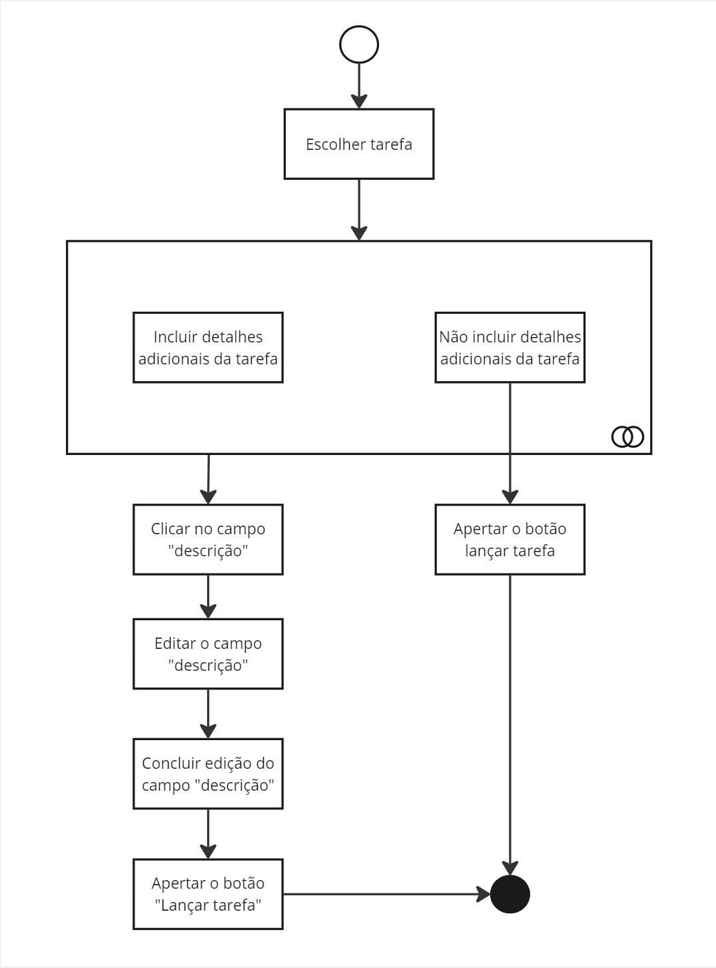

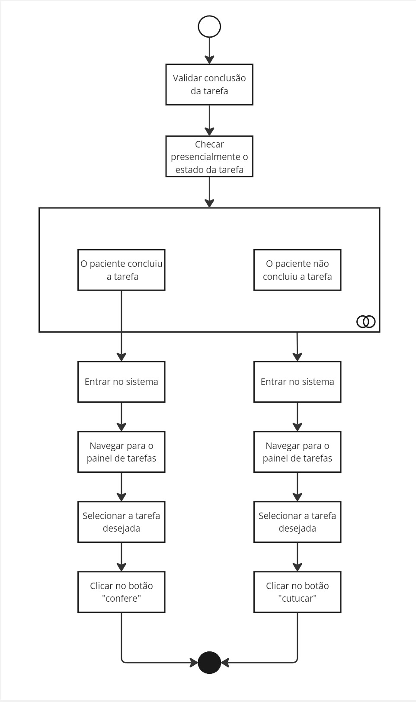

**Especificar os possíveis estados em que podem estar os objetos (a partir das classes do Diagrama de Classes), e quais são os eventos que provocam mudanças nestes estados). Ex.: Cliente (ativo/inativo); Despesa (pendente/em atraso/paga)**

3.10 Diagrama de Sequência **(a critério do orientador)**

**Comentar o que é um Diagrama de Sequência (citando FONTES)**

**Descrever qual é a importância de um Diagrama de Sequência (citando FONTES)**

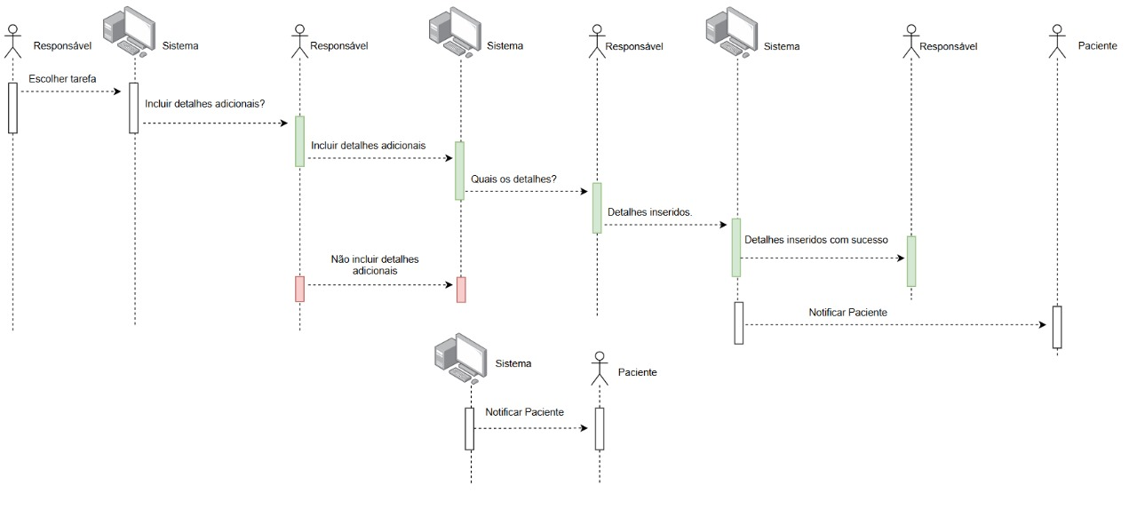

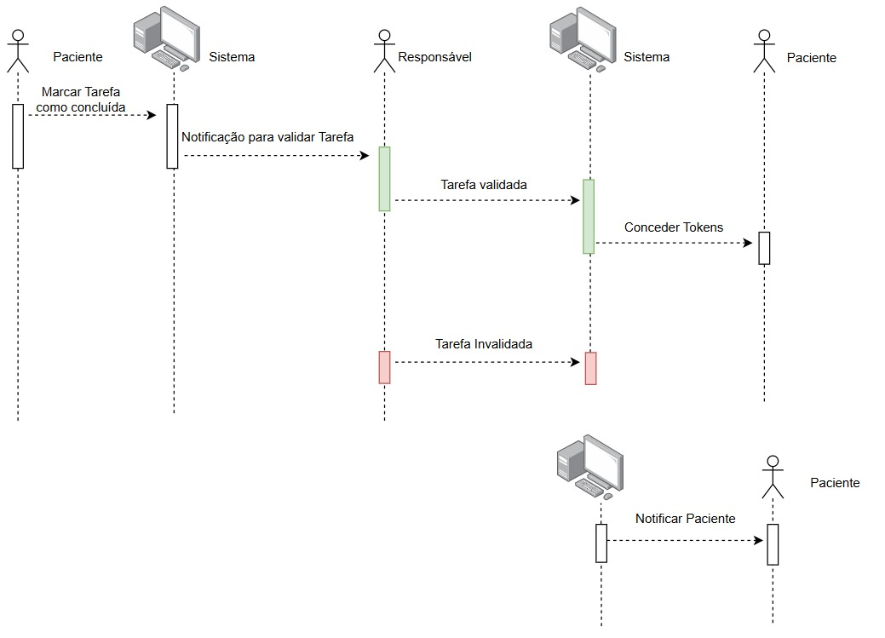

**Comentar o fluxo do diagrama apresentado**

**Usar modelo estudado nas aulas de Engenharia de Software**

3.11 Matriz de Rastreabilidade **(a critério do orientador)**

**Comentar o que é uma Matriz de Rastreabilidade (citando FONTES)**

**Descrever qual é a importância de uma Matriz de Rastreabilidade (citando FONTES)**

**Apresentar as duas matrizes:**

**[extrair do doc de Requisitos = Requisitos x Regras do Negócio]**

**[extrair do doc de Caso de Uso = Requisitos x Regras Sistêmicas]**

**Quadros, Tabelas, Figuras, etc. têm que ser citados no texto, antes de suas apresentações**

**Usar modelo estudado nas aulas de Engenharia de Software**

**4 Ferramentas e Métodos (este item é obrigatório)**

**Descrever as ferramentas utilizadas para o desenvolvimento do protótipo de software, incluindo descrição da versão utilizada, tipo de licença e referência para o site oficial da ferramenta (citando FONTES)**

**Justifique o motivo da utilização de cada ferramenta**

**Descreva os métodos de execução do projeto da interface usados**

As ferramentas escolhidas para o projeto foram selecionadas com base em sua eficiência, escalabilidade e suporte à comunidade. Além disso, essas ferramentas têm documentação abrangente, tutoriais e recursos disponíveis na comunidade de desenvolvedores, o que torna mais fácil para os desenvolvedores aprenderem e implementarem as soluções. A escolha dessas ferramentas também foi influenciada pela preferência pessoal da equipe de desenvolvimento e experiência prévia no uso delas. As licenças das ferramentas são de código aberto, o que significa que são gratuitas e podem ser usadas para fins comerciais e pessoais. Os repositórios oficiais para cada um dos artefatos gerados são:

SWOT:

5W2H:

BPMN:

DOCUMENTAÇÃO:

DIAGRAMAS:

etc.

**5 Desenvolvimento** **(este item é obrigatório)**

**Descrever o processo de desenvolvimento do protótipo de software, adicionando trechos relevantes do código com comentários sobre técnicas e recursos utilizados para implementação. Apresentar capturas de telas comentando as funcionalidades**

**6 Resultados e Discussão (este item é obrigatório)**

**Apresentar o documento de Análise de Portabilidade**

**Apresentar os Cálculos das Métricas**

**Apresentar a Proposta Comercial**

**Considerações finais**

**Relembrar quais foram objetivos iniciais, o que foi de fato desenvolvido, quais foram os principais desafios e quais serão os projetos futuros que poderão ser realizados.**

**Referências**

**Devem ser normalizadas de acordo com a NBR 6023:2002 da ABNT e apresentadas em sequência padronizada. São alinhadas à margem esquerda do texto, com espaçamento simples entre as linhas e separadas entre si por uma linha em branco. Abaixo estão destacados alguns exemplos. Demais exemplos disponíveis no manual do TG.**

**Artigo de periódico**

AUTOR(es). Título do artigo. **Título do periódico**, local de publicação, v., n., p., ano.

**Artigo de periódico em meio eletrônico**

AUTOR(es). Título do artigo. **Título do Periódico**, cidade, v., n., p., ano. Disponível em:<endereço eletrônico>. Acesso em: dia.mês.(abreviado).Ano.

AUTOR(es). Título do artigo. **Título do Periódico**, local de publicação, v., n. p., ano. CD-ROM.

**Livro**

AUTOR(es). **Título**: subtítulo. edição (abreviada). Local: Editora, ano. p. (total ou parcial).

**Capítulo de livro**

AUTOR. Título do capítulo. In: AUTOR do livro. **Título**: subtítulo. Edição (abreviada). Local: Editora, ano. páginas do capítulo.

**Livro em meio eletrônico**

AUTOR(es). **Título**. Edição (abreviada). Local: Editora, ano. p. (total ou parcial). Disponível em<endereço eletrônico>. Acesso em: dia.mês(abreviado).Ano.

AUTOR (es). **Título**. Edição (abreviada). Local: Editora, ano. p. CD-ROM.

**Dissertação, teses e trabalhos de graduação**

AUTOR. **Título**. ano. Número de folhas ou volumes. Categoria da Tese (Grau e área de concentração) - Nome da faculdade, Universidade, ano.

CODEPROJETS, **Visual representation of SQL joins,** 10/01/2015. Disponível em: <http://www.codeproject.com/Articles/33052/Visual-Representation-of-SQL-Joins>. Acesso em: 05.out.2015.

DATE, C J. **Introdução a sistemas de banco de dados**. 8 ed. Rio de Janeiro: Elsevier, 2003.

ELMASRI, Ramez; NAVATHE, Shamkant B. **Sistema de banco de dados**. 4 ed. São Paulo: Pearson Addison Wesley, 2005.

IBICT. INSTITUTO BRASILEIRO DE INFORMAÇÃO EM CIÊNCIA E TECNOLOGIA**. Bibliografia Brasileira de Ciência da Informação:** 2004/2006. Brasília: IBICT, 2007. 64pp.

**Uso De Siglas Em Referências:**

Apresentar primeiro a sigla, depois o nome completo.

Não usar transcrição de e-books no trabalho, só deverá ser feito como citação indireta.

**Referências da internet:**

chave, título, data ou *sd* quando nao tiver data. Disponível em <link>. Acesso em 12.jan.12.

No texto, quando for feita a citação da internet deverá constar:

chave, data ou *sd, online*.

**Orientações da ABNT, descritas na NBR 6023:2002.**

A norma diz que se nenhuma data for indicada, nem a de copyright, você deve indicá-la das seguintes maneiras:

1. **[1945 ou 1946] um ano ou outro**
2. **[2001?] data provável**
3. **[2017] data certa, não indicada no item**
4. **[entre 2000 e 2004] use intervalos menores de 20 anos**
5. **[ca. 1990] data aproximada**
6. **[194-] década certa**
7. **[200-?] década provável**
8. **[19- -] século certo**
9. **[20- -?] século provável**

**Anexo [ou Apêndice] 1**

**APÊNDICE: material que foi elaborado pelo autor do artigo para coletar dados, por exemplo, roteiro de perguntas de um questionário ou de uma entrevista; uma tabela que gerou um gráfico e que dispensa a apresentação dela etc..**

**ANEXO: material recolhido pelo autor do artigo junto a um participante de pesquisa e que representa dado comprobatório da discussão. Exemplo: respostas de questionários, de entrevistas etc. Enfim, material que serve de fundamentação, comprovação ou ilustração.**

**Inserir o documento com a missão, visão e valores**

**Anexo [ou Apêndice] 2**

**Inserir as perguntas e respostas realizadas na elicitação de requisitos**

1. Graduando em Análise e Desenvolvimento de Sistemas pela Fatec Dr Thomaz Novelino – Franca/SP. Endereço eletrônico: joao.pereira111@fatec.sp.gov.br
2. Graduando em Análise e Desenvolvimento de Sistemas pela Fatec Dr Thomaz Novelino – Franca/SP. Endereço eletrônico: guilherme.ribeiro34@fatec.sp.gov.br
3. Docente em Análise e Desenvolvimento de Sistemas pela Fatec Dr Thomaz Novelino – Franca/SP. Endereço eletrônico: yasmin.silva21@fatec.sp.gov.br.
4. https://www.w3c.br/traducoes/wcag/wcag21-pt-BR/#text-alternatives